住院指南
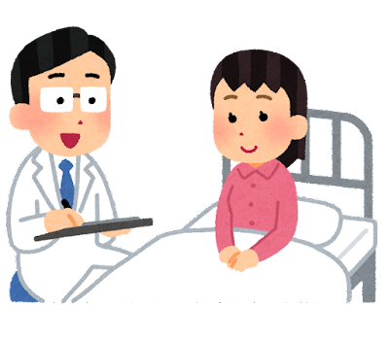
入院案内

請患者住院前先閱讀此文。數日準備就緒後，我院會根據患者的狀態以及治療內容算出醫療費的概算。我院的住院費用裡包含醫生門診費和醫療費用床位費，治療費，檢查費等）。根據患者的住院時間以及治療內容不同，每位患者的住院費也不同，請知悉。產生的所有醫療費都是按照日本厚生勞動省的醫療保險制度來計算，不論患者是日本國籍還是外國國籍，都是以同樣的方式來計算。
当院へご入院される前に、こちらの文書をお読みください。数日後に準備出来次第、あなたの状態や治療に応じた概算費用をお伝えいたします。当院での入院費には医師の診察費と病院費(ベッド代・治療代・検査代等)が含まれております。入院費は患者様の入院期間や治療内容によって異なりますので、ご理解頂きますようよろしくお願いいたします。かかる全ての医療費は日本の厚生労働省の医療保険制度に基づき計算されます。医療費は患者様の国籍関係なく計算されますので、日本人の方も外国人の方も同じように算出されます。

住院基本費從住院當天開始產生。
例：昨天住院一晚，今天出院。基本住院費按照兩天計算。
入院基本料は患者様のご入院日数の暦日1日を１日分として計算します。
例：昨日入院し1泊して、今日退院する場合、２日分の入院基本料を算定します。
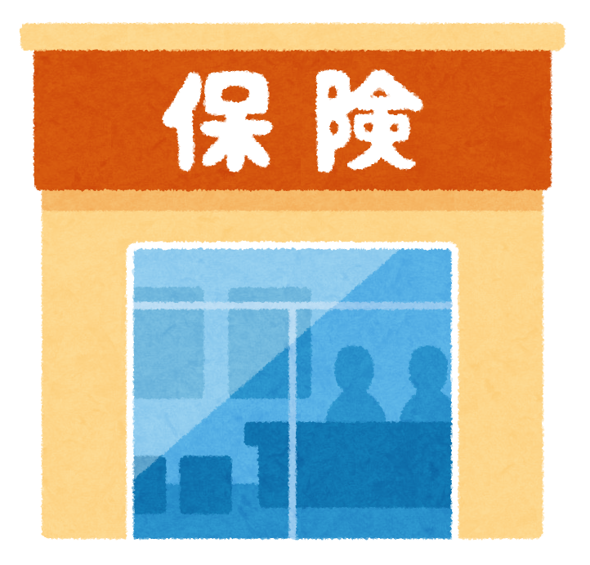
關於旅行保險
旅行保険について

請確認所加入的保險在日本是否有代理店。如果日本有代理店，請代理店直接聯繫我院。同時也請確認是否提供住院及出院時的接送，住宿等服務。
あなたの保険会社は日本に代理店がありますか？まずは日本に代理店があるかどうかをご確認下さい。日本に代理店がある場合には、日本の代理店から当院へご連絡を入れて頂くようご依頼いただき、また、入院、退院後の移動や宿泊などどのようなサービス提供を受けられるかご確認下さい。

關於院內設備
設備について

所有床位都設有電視，DVD，冰箱和內含保險箱的櫃子。觀看電視或使用冰箱都需要使用充值卡。每層樓都設有可購買充值卡的機器。退還卡內餘額的機器在一層。觀看電視時請戴上耳機。
テレビ・ビデオ／ＤＶＤプレイヤー・冷蔵庫・セーフティボックスを備えた床頭台が全床設置してあります。
TVと冷蔵庫は、お金がかかります。プリペイカードをご使用ください。各階にカード買える機械があります。一階には返金用の機械があります。

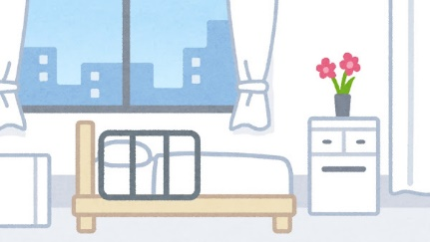
テレビを見るときは、イヤホンをご使用ください。

我院病房不全是單間，如果想住單間需要申請，會產生單間費用。
但也有無法安排的情況，請知悉。
当院はすべてが個室ではありません。個室も利用可能です。ただし、希望されても利用して頂けないこともあります。個室を使用した時は料金がかかります。ご理解をお願いします。

各個住院樓裡設有投幣式洗衣機和烘乾機，需要時請使用。根據患者病情，可提供擦身體，淋浴等護理服務。
各病棟にコイン洗濯機と乾燥機が備えてありますのでご利用ください。病状に応じ、清拭・シャワー等のケアをさせていただきます。

有需要時請按呼叫器。護士會來對應。夜晚或者假日時護士人數減少，根據當時情況，可能無法迅速對應，請知悉。
御用がありましたら、ナースコールを押してください。看護師が対応させていただきます。夜間および休日は看護師の人数が少なくなっています。状況によっては迅速に対応できない場合があります。ご了承下さい。

早飯8：00左右 午飯12：00 左右 晚飯18：00左右。住院餐會產生一定基本費。
根據病情對食物會有限制，如想吃醫院提供的以外的食物請和醫生，護士確認。關於送餐，撤餐具會有工作人員到病房服務。
如果有食物過敏請寫在確認表裡。
朝食 8：00ごろ 昼食 12：00ごろ 夕食 18：00ごろ、です。食事は一定額のご負担がございます。
疾病により食べ物の制限がありますので、病院の食事以外のものについては、医師・看護師に確認して下さい。配膳・下膳はスタッフが病室まで伺います。

アレルギーに関して別の質問用紙に記入して下さい。

注意事項
注意
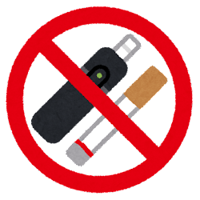

在我院內（包括院內空地）一律禁止吸煙。
当院では、構内（敷地内）を全面禁煙としております。

關於保護個人信息
個人情報保護について

我院十分注重保護患者的個人信息。所以禁止在院內拍照（包括錄像），錄音，網上投稿等。
当院では患者さんの個人情報の保護に取り組んでいます。病院内での写真撮影(動画を含む)や録音、ブログ等に投稿することを禁止しております。
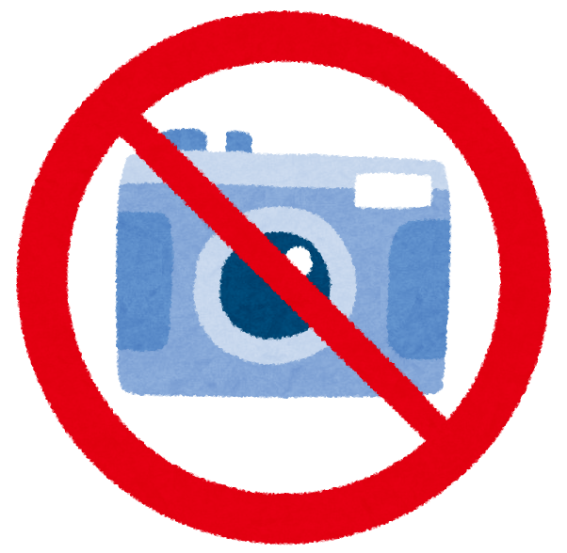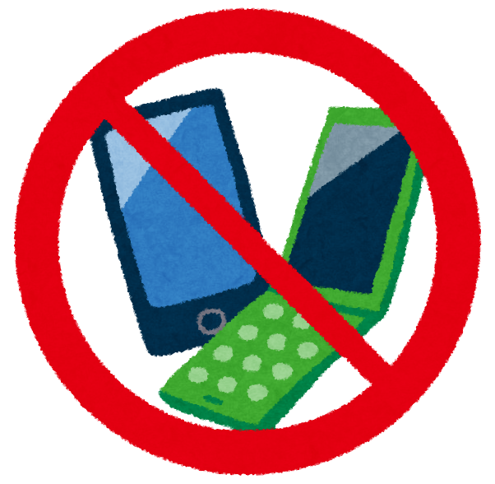

院內禁止使用手機。如有需要請到各個住院樓的休息室使用。
院内では携帯電話の使用は禁止されています。使用する場合は各病棟のデイルームにてご使用ください.

關於預防感染
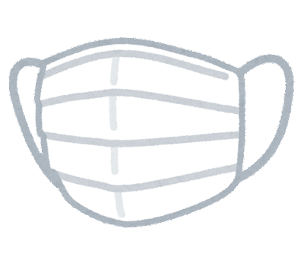
感染予防について

請勤洗手。流行性感冒高發時期時請佩戴口罩。各個病房門口都設有消毒液。正面大門，第2住院樓門口和辦住出院手續窗口都設有口罩自動販賣機。
手洗いの励行をお願いします。インフルエンザ流行期等にはマスクの着用をお願いします。消毒液は、各病室入口に設置しております。マスク自動販売機は、正面玄関、第２病棟玄関、入退院受付前に設置しております。
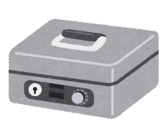
貴重物品請保存在櫃子裡設有的保險箱裡。
貴重品などの保管は、床頭台に備え付けのセーフティボックスをご利用ください。

發生火災，地震時，警報器會響，請不要慌張，遵循醫院工作人員的指示避難。這時電梯無法利用。
火災・地震が発生した場合、非常ベルが鳴りますが、慌てずに病院スタッフの指示に従い避難してください。なお、エレベータの使用はできません
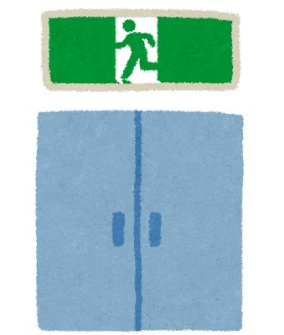

窗口開放時間
開庁時間

窗口開放時間為 週一到週五 9；00-17；00.夜晚、休息日不開放。
上述時間以外，無法對應病情說明，支付費用以及辦理手續等事宜。
另外，護士無法對應病情說明，支付費用以及辦理手續等事宜，請知悉。
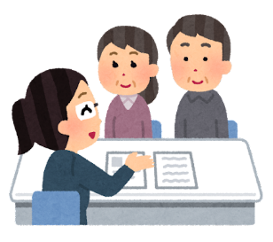

対応可能時間 月曜日から金曜日 9：00～17：00。 夜間・休日の対応はできません。
上記の時間以外は、「病状説明および支払い・事務手続き等」の問い合わせはできません。
また、看護師による「病状説明および支払い・事務手続き等」の問い合わせもできませんので
ご了承下さい。

過敏確認表（住院部用）
アレルギーに関する質問表（病棟用）

是否有過敏? アレルギーがありますか？
□ 沒有 いいえ、ありません。
□ 有 はい、あります。
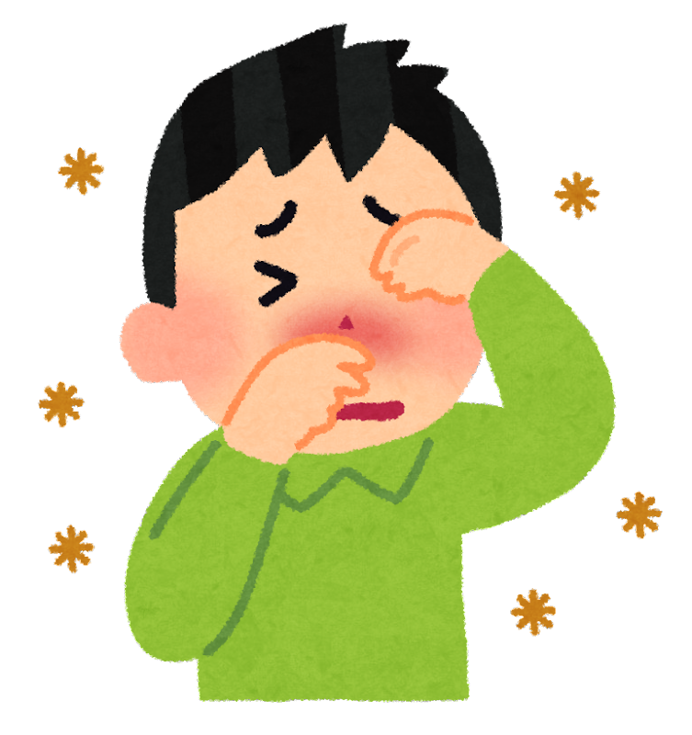

選擇有的人，請回答下方問題
はいの人は、以下へ

對什麼過敏？ 何のアレルギーですか？
□ 金屬過敏 金属アレルギー
□ 乳膠過敏 ラテックスアレルギー
（含：香蕉，牛油果，獼猴桃，栗子， 桃子，哈密瓜）
□ 酒精過敏 アルコールアレルギー
□ 其他 その他
（ ）

住院餐確認表（營養科用）
食事に関する質問表（栄養課用）

我院無法因宗教上的理由分別提供住院餐。
この病院では、宗教上の理由と菜食用の食事は提供できません。

是否有食物過敏? 食物アレルギーがありますか？
□ 没有 いいえ、ありません。
□ 有 はい、あります。

選擇有的人，請回答下方問題
はいの人は、以下へ

對什麼過敏? 何のアレルギーですか？
□ 雞蛋 卵 □ 牛奶 牛乳 □ 小麥 小麦 □ 橙子 オレンジ
□ 鮭魚 鮭 □ 鯖魚 鯖 □ 蝦 海老 □ 蟹 蟹
□ 其它 その他 ( )

對於住院餐是否還有其他要求？
食事に関して他にご希望はありますか？

若對以下食物有需求請申請，我們會盡量準備。 （但無法保證）
下記の食を希望するなら、ご用意の努力をしますが・・保証できないけど。
□ 麵包 パン □ 米飯 ご飯 □ 牛奶 牛乳
□ 酸奶 ヨーグルト
□ 其它 その他( )

